PROGRAMMATION DES RÉSEAUX
Implémentation d'OSPF
(Open Shortest Path First)
Routage par état de lien dans une topologie réseau simulée
Simulation multi-processus en Python avec interface web de supervision temps réel
Master 1 Informatique
Module : Programmation des Réseaux — M. RANDRIANOMENJANAHARY Lala Ferdinand

Table des matières

1. Introduction et objectifs
Ce projet implémente le protocole de routage OSPF (Open Shortest Path First) tel qu'enseigné dans le cadre du cours de Programmation des Réseaux. OSPF appartient à la famille des protocoles de routage à état de lien (link-state), par opposition aux protocoles à vecteur de distance comme RIP, implémenté précédemment dans un autre projet du même module.
L'objectif est double :
- Simuler fidèlement les mécanismes fondamentaux d'OSPF : découverte de voisinage (HELLO), diffusion de l'état des liens (LSA), inondation contrôlée (flooding), et calcul du plus court chemin (Dijkstra) à partir d'une base de données topologique complète (LSDB).
- Fournir un outil de supervision et de démonstration interactif, permettant d'observer en temps réel la convergence du protocole, l'effet d'une panne de lien, ou d'un changement de coût, sans avoir à lire des journaux texte dans plusieurs terminaux.
Chaque routeur simulé est un processus Python indépendant communiquant par sockets UDP sur l'interface locale (127.0.0.1), ce qui reproduit fidèlement l'indépendance et l'asynchronisme de vrais équipements réseau tout en restant exécutable sur une seule machine de développement.

2. Rappel théorique : le routage à état de lien

2.1 Position d'OSPF dans le modèle OSI
OSPF est un protocole de la couche Réseau (couche 3), encapsulé directement dans IP (protocole IP numéro 89), contrairement à RIP qui s'appuie sur UDP (couche transport). Il est utilisé pour le routage intra-domaine (IGP — Interior Gateway Protocol), c'est-à-dire à l'intérieur d'un même système autonome.

2.2 État de lien contre vecteur de distance
La différence fondamentale avec RIP (vecteur de distance, algorithme de Bellman-Ford) est la nature de l'information échangée :
Critère | RIP (vecteur de distance) | OSPF (état de lien)
Information échangée | Distances calculées vers chaque destination | Liste des liens directs uniquement (LSA)
Vue du réseau | Partielle (via les voisins) | Complète (LSDB identique sur tous les routeurs)
Algorithme | Bellman-Ford (itératif) | Dijkstra (à partir d'un graphe complet)
Propagation | Table entière envoyée périodiquement | Uniquement les liens propres, diffusés par inondation
Convergence | Lente, risque de boucles temporaires | Rapide, pas de boucles (vue globale cohérente)

Le principe central d'OSPF est qu'aucun routeur ne calcule ou ne transmet de distance : chaque routeur annonce uniquement « voici mes voisins directs et le coût vers eux ». Cette annonce (LSA) est diffusée à l'identique à tout le réseau par inondation. Une fois que tous les routeurs ont reçu tous les LSA, ils possèdent tous la même carte complète du réseau (LSDB) et calculent indépendamment, mais de façon cohérente, leurs propres routes avec l'algorithme de Dijkstra.

3. Architecture du système implémenté
Le système est composé de trois couches indépendantes, communiquant exclusivement par sockets (UDP entre routeurs, HTTP entre l'interface web et le reste du système) :
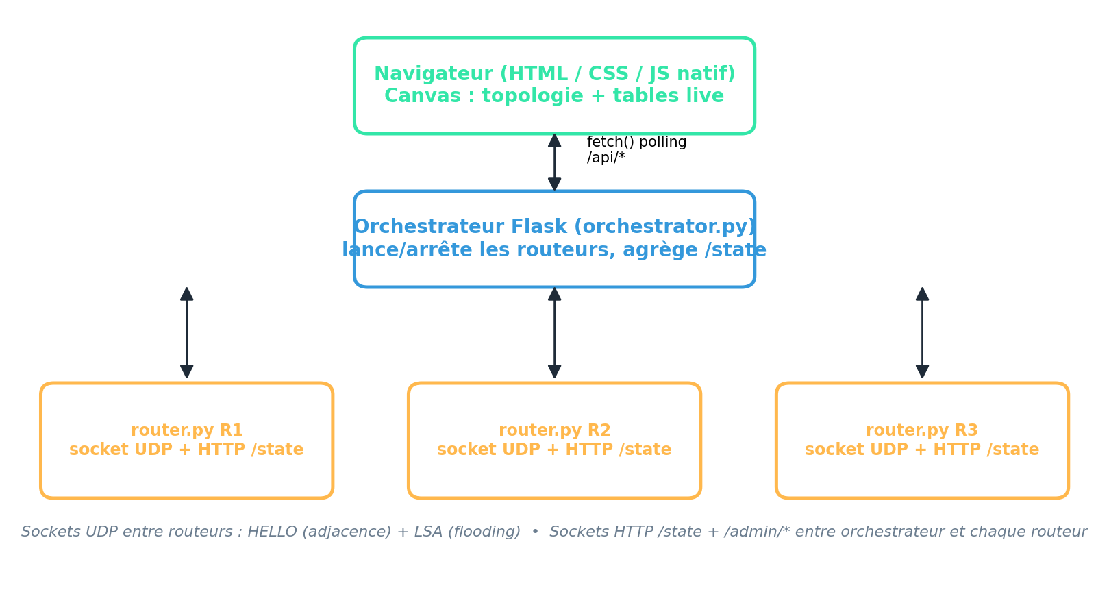

3.1 Les routeurs (router.py)
Chaque routeur est un processus Python autonome, lancé avec un fichier de configuration JSON décrivant son identifiant, son port d'écoute UDP, son port de statut HTTP, et la liste de ses liens physiques potentiels (ports voisins et coûts). Un routeur combine :
- Un socket UDP pour échanger les messages HELLO et LSA avec ses voisins ;
- Un mini-serveur HTTP (bibliothèque standard http.server) exposant son état interne (voisins, LSDB, table de routage) en JSON, et acceptant des commandes d'administration à chaud (ajout/retrait de lien, purge de LSDB) ;
- Plusieurs threads internes gérant en parallèle l'écoute réseau, l'émission périodique de HELLO, l'émission périodique de LSA, et la surveillance des timeouts.

3.2 L'orchestrateur (orchestrator.py)
Un serveur Flask unique joue le rôle de chef d'orchestre : il sert l'interface web statique, démarre et arrête les processus routeur à la demande (subprocess.Popen), interroge périodiquement chaque routeur actif via son port de statut HTTP, et agrège l'ensemble dans une API JSON unique consommée par le frontend.

3.3 L'interface web (HTML / CSS / JavaScript natif)
Le frontend est volontairement dépourvu de framework (pas de React, pas de build) : une page HTML unique interroge l'orchestrateur toutes les 1,5 secondes et redessine la topologie sur un élément <canvas>, ainsi que des fiches détaillées par routeur (voisins, LSDB, table de routage).
[ Capture d'écran à insérer ]
Vue d'ensemble du tableau de bord avec la topologie et les fiches routeurs

4. Protocole implémenté

4.1 Découverte de voisinage : le message HELLO
Chaque routeur envoie périodiquement (toutes les 2 secondes) un message HELLO à chacun de ses liens physiques potentiels configurés. Ce message contient son identifiant et la liste des voisins qu'il a déjà « vus » (INIT ou FULL) :
{ "type": "HELLO", "origin": "R1", "seen_neighbors": ["R2", "R3"] }
La confirmation d'une adjacence bidirectionnelle suit une machine à états simplifiée à trois états (le vrai OSPF en compte huit : Down, Init, 2-Way, ExStart, Exchange, Loading, Full — simplifiés ici pour rester pédagogique) :
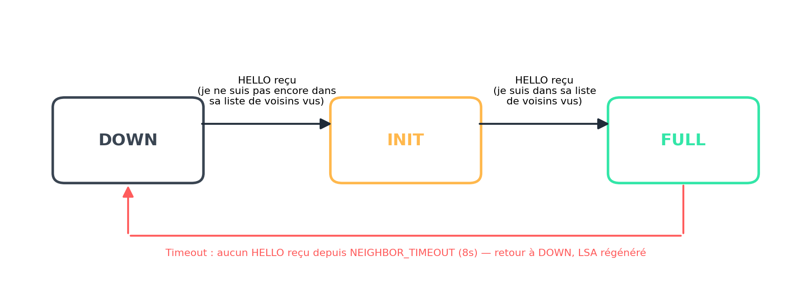
- DOWN : aucun HELLO reçu de ce voisin.
- INIT : un HELLO a été reçu, mais le voisin ne m'a pas encore confirmé qu'il me voit également (relation unidirectionnelle uniquement).
- FULL : le voisin m'a confirmé me voir dans sa propre liste seen_neighbors — l'adjacence est bidirectionnelle et active. C'est uniquement à partir de cet état que le lien est inclus dans le LSA émis.
Un timeout (8 secondes, soit 4 cycles HELLO manqués) ramène un voisin à DOWN en l'absence de HELLO reçu, simulant une coupure de lien physique.

4.2 Diffusion de l'état : le message LSA et le flooding
Un LSA (Link State Advertisement) décrit uniquement les liens directs actifs (état FULL) d'un routeur, jamais de distance calculée :
{ "type": "LSA", "origin": "R1", "seq": 12, "links": {"R2": 1, "R3": 5} }
Chaque LSA porte un numéro de séquence (seq), incrémenté à chaque émission. Le mécanisme de flooding garantit que le LSA atteint tout le réseau sans boucle infinie : à réception d'un LSA, un routeur ne le retransmet à ses voisins FULL (hors celui qui vient de l'envoyer) que si le seq reçu est strictement supérieur à celui déjà connu pour cette origine — sinon le LSA est ignoré silencieusement, considéré comme redondant ou obsolète.
Un LSA est régénéré immédiatement (en plus de l'émission périodique toutes les 10 secondes) chaque fois que la liste des voisins actifs change : passage d'un voisin en FULL, timeout d'un voisin, ou modification manuelle d'un coût via l'interface — garantissant une propagation quasi instantanée des changements de topologie.

4.3 Base de données d'état des liens (LSDB) et expiration
Chaque routeur maintient une LSDB : un dictionnaire indexé par origine, contenant le dernier LSA connu de chaque routeur du réseau (numéro de séquence, liens, horodatage de dernière réception). Si un LSA n'est pas renouvelé pendant plus de 40 secondes (LSA_MAX_AGE), il est purgé de la LSDB — ce qui gère le cas d'un routeur qui plante sans avoir pu émettre de dernier signal.

4.4 Calcul des routes : Dijkstra
À chaque mise à jour de la LSDB, le routeur reconstruit un graphe pondéré (bibliothèque networkx) à partir de l'ensemble des LSA connus, puis calcule le plus court chemin depuis lui-même vers chaque autre routeur (single_source_dijkstra). Le premier saut de chaque chemin déduit devient le next_hop dans la table de routage locale.

5. Fonctionnalités de l'interface de supervision

5.1 Visualisation temps réel de la topologie
La topologie est dessinée sur un canvas HTML5 : liens configurés mais inactifs en pointillés gris, liens FULL en vert avec leur coût affiché, nœuds colorés selon leur état (actif / arrêté). Les nœuds sont déplaçables à la souris pour éviter la superposition d'arcs sur les topologies denses.
[ Capture d'écran à insérer ]
Topologie avec plusieurs routeurs actifs et liens colorés

5.2 Gestion dynamique de la topologie à chaud
L'interface permet d'ajouter, modifier (renommer, changer de port) ou supprimer un routeur sans redémarrer les autres. Ces opérations manipulent à la fois les fichiers de configuration persistants et l'état en mémoire des routeurs actifs via de petites routes d'administration HTTP (/admin/add_link, /admin/remove_link, /admin/purge_origin) exposées par chaque routeur.

5.3 Modification dynamique du coût d'un lien
Un clic sur un lien dans la topologie ouvre une fenêtre de saisie permettant de modifier son coût à chaud. Le changement est propagé immédiatement (émission forcée d'un nouveau LSA) et se répercute sur les tables de routage de tout le réseau en quelques centaines de millisecondes.

5.4 Simulation de ping et visualisation du chemin
En sélectionnant une source puis une destination, l'interface reconstruit le chemin exact que suivraient les paquets (via les next_hop successifs des tables de routage), l'illustre en surbrillance sur la topologie, et anime des paquets se déplaçant le long de ce chemin dans un terminal simulé, à la manière de la commande ping système.
[ Capture d'écran à insérer ]
Simulation de ping avec chemin surligné et terminal affichant les sauts

6. Écarts assumés par rapport au protocole OSPF réel
Par souci pédagogique et de simplicité, plusieurs simplifications ont été assumées délibérément par rapport à la RFC 2328 (OSPFv2) :
Aspect | OSPF réel | Choix fait dans ce projet
Zones (areas) | Hiérarchie en zones, area 0 backbone | Réseau plat, une seule zone implicite
Élection DR/BDR | Sur réseaux multi-accès, pour limiter les adjacences | Non implémentée (chaque lien est point-à-point)
Coût des liens | Dérivé de la bande passante (référence / BP) | Valeur numérique arbitraire saisie manuellement
Transport | Encapsulé directement dans IP (protocole 89) | Encapsulé dans UDP (limitation de l'environnement de simulation)
Authentification | Simple, MD5, ou aucune | Aucune (réseau de confiance simulé)
Machine à états voisin | 8 états (Down à Full) | 3 états simplifiés (Down, Init, Full)

Les deux premiers points (coût basé sur la bande passante, élection DR/BDR) font l'objet d'améliorations prévues, détaillées en conclusion.

7. Scénarios de test et de démonstration

7.1 Convergence initiale
Au démarrage simultané de plusieurs routeurs, les tables de routage de tous les nœuds convergent vers les plus courts chemins corrects en quelques secondes (temps dominé par l'intervalle HELLO nécessaire à l'établissement des adjacences FULL).

7.2 Panne d'un lien
L'arrêt d'un routeur intermédiaire (ex. sur une topologie en triangle R1–R2–R3) fait disparaître son entrée de la LSDB de tous les autres après détection du timeout, et les tables de routage des routeurs restants se recalculent pour ne plus utiliser ce chemin — sans jamais affecter un lien direct entre deux routeurs non concernés par la panne (point validé lors de la correction d'un bug initial lié à la gestion des sockets UDP sous Windows).

7.3 Changement de coût à chaud
La modification du coût d'un lien actif déclenche une réémission immédiate du LSA concerné, et les routeurs recalculent leur meilleur chemin en conséquence — démontrable en observant un chemin auparavant emprunté devenir délaissé au profit d'une route alternative moins coûteuse.
[ Capture d'écran à insérer ]
Avant / après un changement de coût provoquant un changement de route

8. Conclusion et perspectives
Ce projet reproduit fidèlement les mécanismes centraux d'OSPF — découverte de voisinage, diffusion par état de lien, flooding contrôlé par numéro de séquence, et calcul de plus court chemin par Dijkstra — dans un environnement entièrement observable grâce à l'interface de supervision développée en complément.
Deux axes d'amélioration sont identifiés pour la suite de ce travail :
- Coût basé sur la bande passante : remplacer la saisie manuelle d'un coût arbitraire par un champ « bande passante du lien », et calculer automatiquement le coût selon la formule OSPF standard (cost = bande_passante_référence / bande_passante_du_lien), pour un comportement plus représentatif du protocole réel.
- Élection DR/BDR : simuler un segment multi-accès (plusieurs routeurs connectés à un même « réseau partagé » plutôt que des liens point-à-point), avec élection d'un Designated Router et d'un Backup Designated Router afin de réduire le nombre d'adjacences complètes formées, conformément au mécanisme d'optimisation du protocole réel.
Ces deux évolutions rapprocheraient davantage la simulation du comportement observable sur des équipements réseau réels, tout en conservant l'objectif pédagogique initial du projet.

